Mastermap应用集成方案

瞬动数字 2025

项目背景
为提升系统扩展性、支持多项目并行开发，实现Mastermap平台与扩展应用的低耦合协作，核心目标需包括：
- 独立开发部署：子应用可独立进行版本管理、构建和发布。
- 技术栈兼容：支持不同技术框架（React/Angular等）的子应用集成。
- 运行态隔离：确保子应用间样式、全局变量互不干扰。
- 渐进式升级：基座平台迭代不影响存量子应用正常运行。

方案设计

框架模型
以 Mastermap 为基础平台，借助 NPM 组件模块与 Restful 接口，赋予系统对外应用扩展能力。采用独立 git 库管理公共组件库和 API 服务，达成模块与数据功能的隔离及独立开发，提升系统可扩展性与稳定性。具体框架如下：
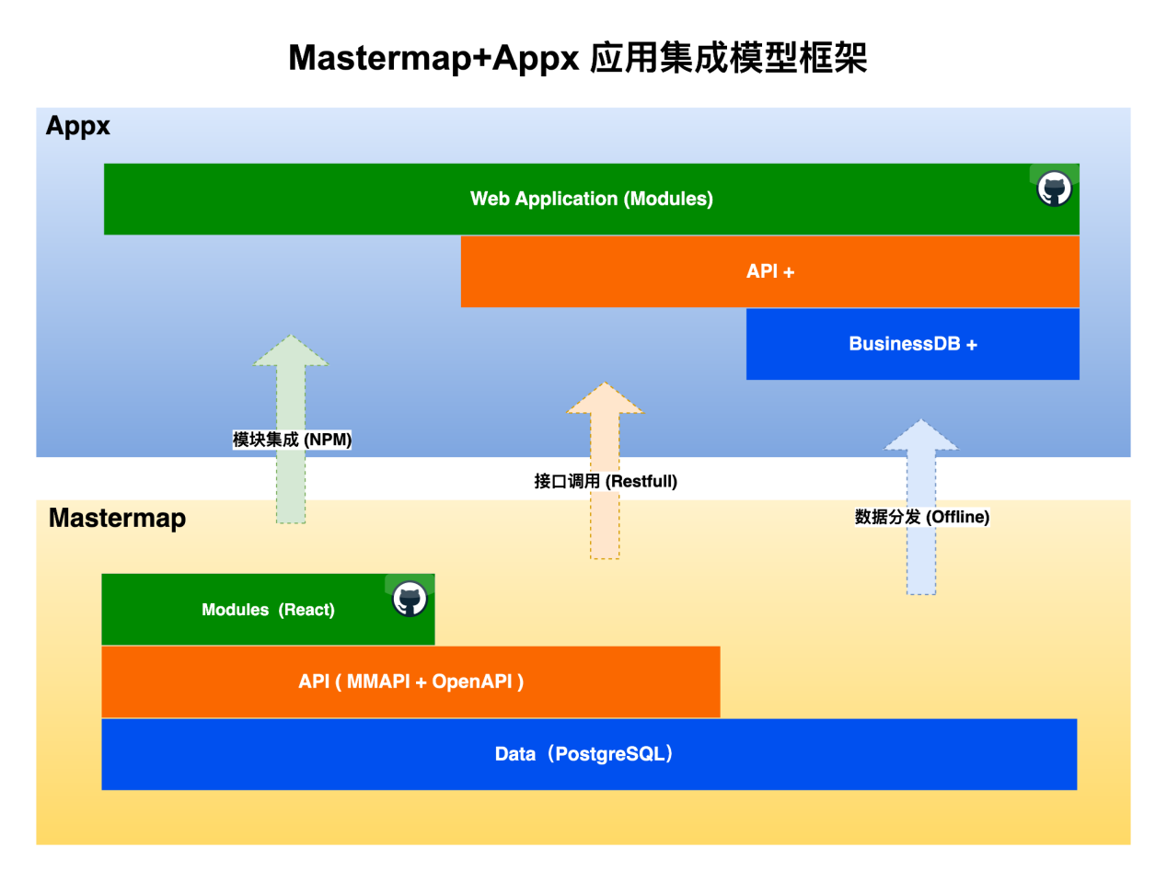
- 架构分层
- 表现层：负责用户交互，调用公共组件库 UI 组件构建界面，与基础 API 服务通信获取并展示数据。
- 业务层：基于基础 API 服务接口实现业务逻辑，如地理信息分析处理与用户操作响应。
- 数据层：与基础数据服务交互，通过连接 PostgreSQL 等数据库保障数据高效存储与访问，维护数据一致性。
- 通信机制
服务通过标准 Restful 接口进行数据交互与功能调用，基于 HTTP 协议实现跨平台、跨语言集成协作。

平台设计
Mastermap 作为 GIS 基础平台，前端采用模块化架构，后台以 Restful 方式提供公共接口服务，数据库选用关系型数据库（如 PostgreSQL）。具体职责如下：

公共模块
采用React技术栈，实现了GIS功能（如地图渲染、空间分析等）和公共组件库，并以NPM包形式发布，并遵循严格的组件库版本控制。包含但不限于：
- 通用组件
- 地图控件：提供缩放、平移、比例尺等控件，支持自定义样式与功能，满足不同场景需求。
- 数据表格：展示地理与业务数据，支持排序、筛选、分页，与地图联动实现数据关联查看与分析。
- 图表组件：集成柱状图、折线图、饼图等，实现地理信息数据可视化展示，辅助决策。
- 工具函数
- 坐标转换：支持 WGS84、GCJ02、BD09 等坐标系转换，满足地理信息处理需求。
- 数据格式化：对地理与业务数据进行格式化，如统一日期时间与数值格式。
- 距离计算：根据地理坐标计算两点距离，支持平面与球面距离计算方法。
- 基础服务
- 认证：提供用户登录、注册、密码找回等认证功能，保障系统安全。
- 日志：记录系统运行与用户操作日志，便于运维与故障排查。
- 缓存管理：管理系统缓存数据，确保缓存一致性与有效性。
- 扩展功能
- 三维可视化组件：支持地理信息的三维展示，提供更直观的空间分析和展示效果，可用于城市规划、地形模拟等场景。
- 移动端适配组件：针对移动设备进行优化，确保在手机、平板等设备上能流畅展示地图和相关功能，方便户外作业和现场数据采集。

基础API
Mastermap API 作为运行时公共服务核心，以http方式提供接口服务，主要提供以下能力：
- 数据服务
- 地理数据查询：支持按地理范围、属性条件等多种方式查询地理信息数据。
- 要素操作：提供地理要素的创建、修改、删除等操作接口，实现数据动态更新。
- 状态管理
- 会话保持：维护用户会话状态，确保用户操作持续进行。
- 权限控制：根据用户角色和权限，对系统资源和功能进行访问控制。
- 版本兼容
- 通过语义化版本控制（SemVer）确保 API 向后兼容，版本升级时遵循规则管理版本号。
- 服务授权
- 为不同应用程序提供授权服务，精细管理应用程序访问权限。
- 扩展 API
- 实时数据推送 API：能够将地理信息的实时变化数据（如交通流量、气象数据）及时推送给相关应用，满足对实时性要求高的业务场景。
- 数据分析 API：提供一些常用的地理信息数据分析算法接口，如空间聚类分析、缓冲区分析等，方便应用快速进行数据处理和分析。

基础数据
采用 Postgres 数据库和 Redis 等作为数据存储和管理基础设施，以实时同步和离线数据分发形式向上层应用提供数据支持。
- 通用数据
- 国家和城市数据：包含国家与城市的基本信息，为地理信息分析提供背景。
- 行政区划数据：详细描述各级行政区划边界和属性信息，用于区域统计分析等。
- 基础规划数据：如 GDP、人口增长率、产业结构等数据，辅助进行区域发展分析和规划。
- 地图数据
- 基础地理数据：包括地形地貌、水系、植被等数据，是地理信息系统的基础。
- 专题地理数据：根据应用需求收集整理的特定主题数据，如交通、气象、环境数据。
- 遥感影像数据：提供高分辨率的卫星遥感影像，用于地理信息更新、变化检测等。
- 用户数据
- 用户基本信息：包含用户名、密码、联系方式、角色等信息，用于认证和权限管理。
- 用户操作记录：记录用户登录时间、操作内容、操作结果等，分析用户使用习惯。
- 用户偏好数据：存储用户对地图样式、功能模块等方面的偏好设置，提升用户体验。
- 授权信息
- 应用程序信息：记录应用程序名称、开发者信息、应用类型等。
- 授权凭证：为授权应用程序生成唯一凭证，确保合法访问系统资源。

扩展应用
- 扩展应用（如Seapulse/MM_Web）高度复刻平台架构模式，遵循模块化设计和封装理念。
- 扩展应用以“产品族”方式进行功定制开发和版本管理，使得模块和接口高度重用。
- 应用的模块和API均以“业务功能”融合“平台功能”方式集成，且应用可以独立部署或离线部署。

应用集成
- 组件集成机制
扩展应用（如Seapulse）通过npm指定版本号集成公共组件库，实现：
- 版本隔离：package.json中锁定特定版本（如"mastermap-ui": "1.2.0"）。
- 代码隔离：通过Webpack/Vite的外部扩展机制避免冲突。
- 数据交互规范
- 通信协议：基于RESTful API或WebSocket（实时推送等）。
- 版本协同：要求扩展应用与平台API保持主版本号一致（如v2.x.x）。
- 兼容策略：API服务需支持至少两个主版本的并行运行。
- 业务模块开发
- 前端模块：实现领域特定功能（如海洋监测、路径规划）。
- 后端支持：复杂业务需配套独立API服务（建议采用GraphQL）。

方案优劣
优点：
- 不依赖于具体的前端框架，为架构和技术栈的调整提供了可能。
- 从代码库层面隔离了模块和接口，且提供了灵活的版本库管理，方便独立开发和包引用。
缺点：
- Mastermap基础平台需要做模块化重构，需要时间成本。
- Mastermap的后端API服务需要做多本版的全量兼容，所以API接口必须稳定且具有扩展性。

方案优化

数据库分发策略
问题：随着基础平台数据库的迭代，如何同步到Appx数据库，并保持数据结构的兼容性。
方案：
- 对于实时动态数据，使用在线订阅推送模式。
- 基础数据和静态资源采用版本化快照分发，注意数据格式与结构兼容性校验，确保扩展应用在不同版本间的数据可读性与一致性。
- 对于数据库版本迁移，使用脚本自动化迁移(记录数据库迁移脚本)。

应用延申优化
问题：对于相似度高的同族子应用，如何解决组件重用和个性化问题。
方案：
- 子应用也采用模块化这集理念，对产品级组件进行封装。即框架方案嵌套。
- 整体应用以独立项目方式存在，避免个性化需求造成整体项目不可控。

跨平台开发策略
问题：如何跨平台(终端)渲染，实现Web、安卓、iOS等跨终端一致渲染。
方案1：React + Flutter
- 目前先开发Web版本和H5版本。
- 移动端等平台，后续使用flutter技术实现。

方案2：React Native（移动端+桌面端）❤❤❤推荐❤❤❤，以下附件是：
对比React + Flutter和React Native两种方案在Web、安卓、iOS跨终端渲染上的优势，给出更具针对性的技术选型建议。
- 为什么选择Flutter.html
- 为什么选择ReactNative.html
- ReactNative与Flutter市场调研.html
- ReactNative与Flutter综合报告.html

风险评估

风险类型 | 具体风险点 | 风险等级 | 应对措施
开发成本风险 | 基座模块化重构耗时；API多版本兼容成本高 | 中等 | 分阶段重构（先核心模块）；  API设计预留扩展字段；  建立版本兼容测试矩阵
跨平台技术风险 | React Native性能/兼容问题；方案切换成本 | 低（可控） | 1. RN开发成本估计仅占10%，影响范围小；  2. 与Flutter方案完全兼容，切换代价低；  3. 提前进行设备兼容性测试，规避适配问题

